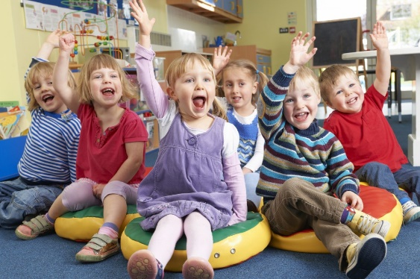
Психологическое здоровье дошкольников.

Подготовила педагог-психолог Старых А. И.

Что же формирует психологическое здоровье?
✨Здоровый психологический климат в семье и дошкольном учреждении.
✨Обучение детей навыкам здорового поведения, формировать правила личной гигиены, соблюдение режима дня, закаливание, полноценный сон, зарядка.
✨ Не бояться и всесторонне помогать в решении трудных ситуаций
разрешаемых ребенком самостоятельно или с помощью взрослых
✨Поддерживать положительный фон настроения и фиксацию на успехах ребенка с анализом причин успешных форм поведения и эмоционального реагирования;
✨ Выбор позитивного мышления – шаг к позитивным событиям!

Что могут делать родители и педагоги, чтобы формировать у ребёнка психологическое здоровье?
⬆обучать положительному самоотношению и принятию других;
⬆обучать рефлексивным умениям (навыкам понимания своих эмоциональных реакций и умению выразить их словами);
⬆формировать потребности в саморазвитии (создавать условия для реализации творческих потребностей ребенка);
⬆уделять своему ребенку достаточно внимания, любви, заботы.
Важный фактор становления у детей психологического здоровья - наличие у окружающих ребёнка взрослых (родителей и педагогов) таких качеств, как жизнелюбие, жизнерадостность и чувство юмора.
1. Благополучные отношения родителей и детей — это отношения любви и свободы. Помните, что лучше прочитанная книга чем бесцельный просмотр телевизора или игра в планшет.
2. Любите своего ребенка – он ваш! Уважайте членов своей семьи - они попутчики на вашем пути.
3. Обнимайте своего ребенка не менее 8 раз за день.
4. Не бывает плохих детей – бывают плохие поступки. Личный пример лучше всякой морали.
5. Лучший вид отдыха: прогулка с семьей на свежем воздухе, а
6. Лучшее развлечение ребенка — это совместная игра с родителями.

Наполните ребенка любовью, сделайте его счастливым — это лучшее лекарство от страхов, неуверенности в себе, агрессивности и других психологических проблем.

